Joint d'étanchéité
Table des matières
Joint d'étanchéité 1
Introduction 2
Matériaux 3
Principaux joints 4
Joint torique 4
Joint à quatre lobes 4
Joint à lèvres à contact radial 5
Autres familles 6

Introduction
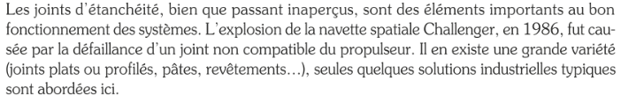
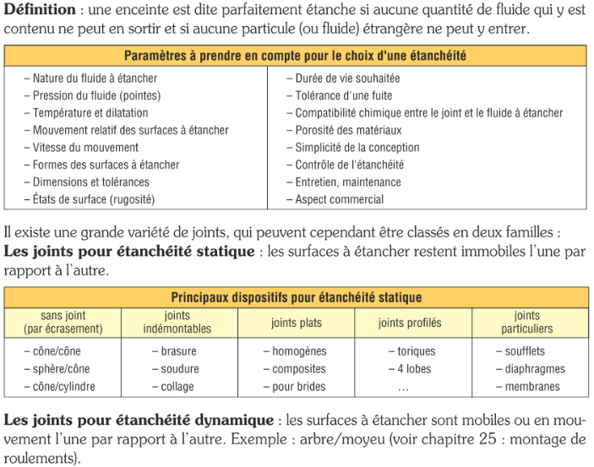
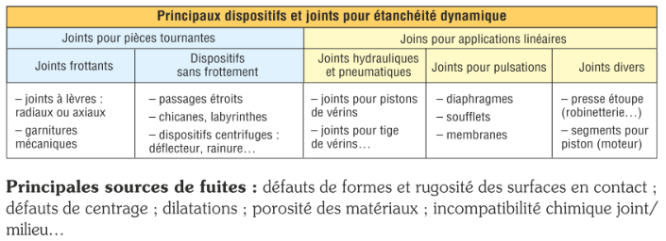

Matériaux
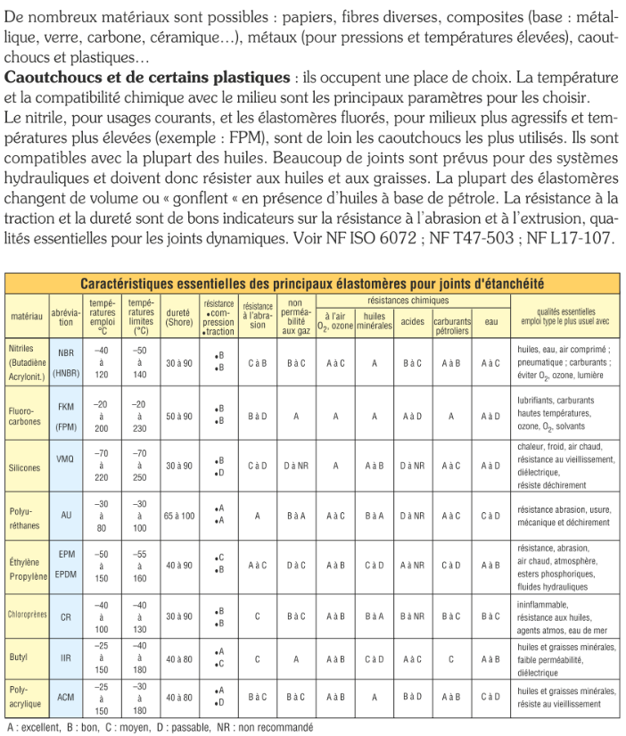

Principaux joints

Joint torique
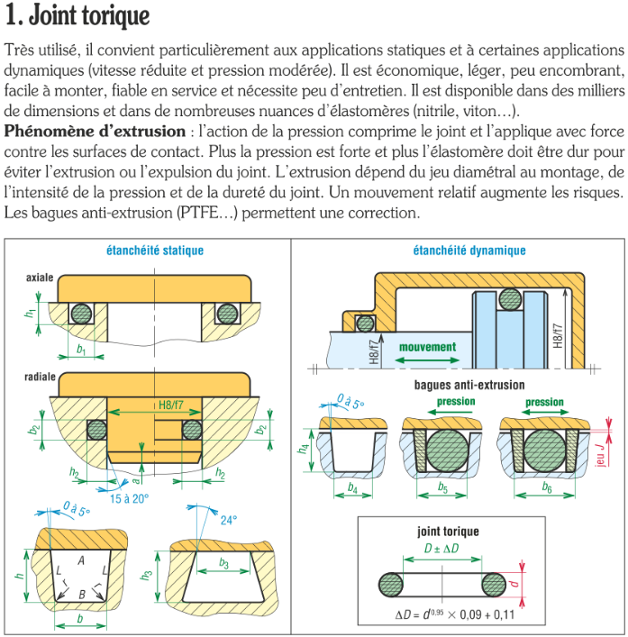

Joint à quatre lobes
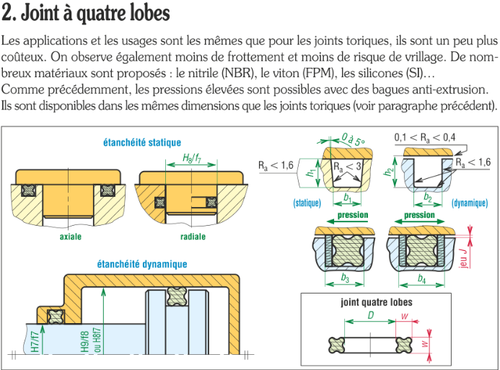

Joint à lèvres à contact radial
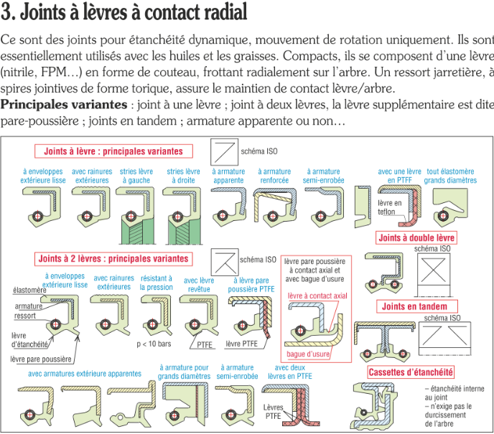
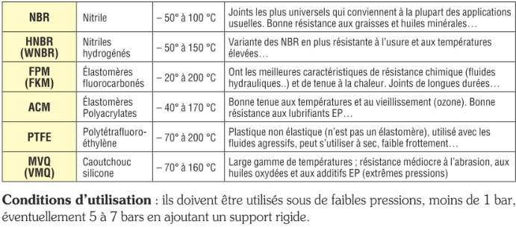
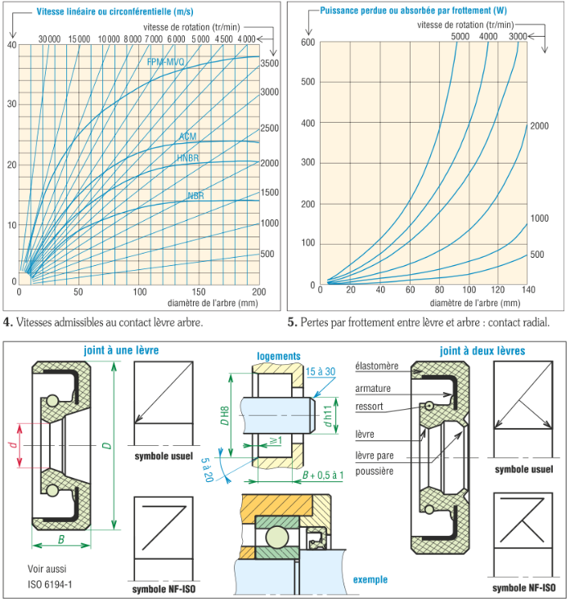

Autres familles
